KAJIAN HERMENEUTIK TENTANG MAKNA MENGIKUT YESUS
BERDASARKAN INJIL LUKAS 9:57-62
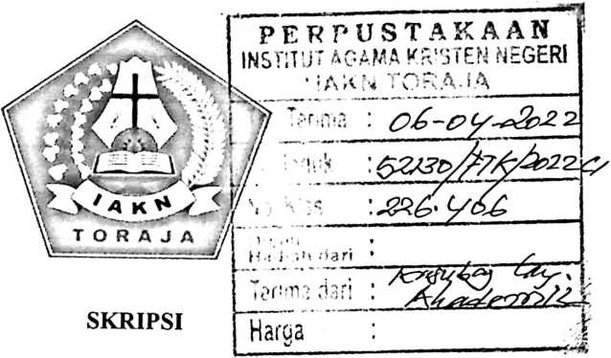
Diajukan Kepada Institut Agama Kristen Negeri (IAKN) Toraja untuk
Memenuhi Salah Satu Syarat Memperoleh Gelar Sarjana Teologi Kristen (S.Th)
Oleh:
Pebrita Rambalangi’
2020174963
PROGRAM STUDI TEOLOGI KRISTEN
FAKULTAS TEOLOGI DAN SOSIOLOGI KRISTEN
INSTITUT AGAMA KRISTEN NEGERI (IAKN) TORAJA
2021

KAJIAN HERMENEUTIK TENTANG MAKNA MENGIKUT YESUS
BERDASARKAN INJIL LUKAS 9:57-62
SKRIPSI
Diajukan Kepada Institut Agama Kristen Negeri (IAKN) Toraja Untuk
Memenuhi Salah Satu Persyaratan Guna Memperoleh Sarjana Teologi
(S.Th)
Oleh:
Pebrita Rambalangi’
2020174963
Program Studi Teologi Kristen
Fakultas Teologi dan Sosiologi Kristen
Institut Agama Kristen Negeri (IAKN) Toraja
2021

HALAMAN PERSETUJUAN
Judul
: Kajian Hermeneutik Tentang Makna Mengikut Yesus Berdasarkan Injil
Lukas 9:57-62.
Disusun Oleh
Nama
NIRM
Program Studi
Fakultas
: Pebrita Rambalangi’
: 2020174963
: Teologi Kristen
: Teologi dan Sosiologi Kristen
Setelah dikonsultasikan, dikoreksi, dan diperbaiki dengan arahan dari pembimbing, maka
skripsi ini di nyatakan memenuhi syarat untuk dijilid dan diserahkan pada Institut Agama Kristen
(IAKN) Toraja.
Tana Toraja, 26 Januari 2022
Dosen Pembimbing
Pembimbing I,
Yelinda Sri Silvi
NIP. 1984022220190J2012
ingH,
1986
an#s K. Susanta, M.Th.
132019031012
ii

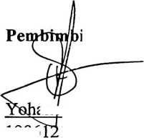
Judul | :Kajian Hermeneutik Tentang Makna Mengikut Yesus Berdasarkan Injil  Lukas 9:57-62
Disiapkan Oleh | Nama : Pebrita Rambalangi’  NIRM : 2020174963  Program Studi: Teologi Kristen  Fakultas : Teologi dan Sosiologi Kristen
Dibimbing Oleh | 1. Yelinda Sri Silvia, M.Th.  2. Yohanes Krismantyo Susanta, M.Th.

Telah dipertahankan dan dipertanggungjawabkan oleh penulis di depan penguji pada
ujian sarjana (SI) Institut Agama Kristen Negeri (IAKN) Toraja, pada tanggal 8 Desember 2021
dan diyudisium pada tanggal 29 Desember 2021.
Dewan Penguji:
Penguji Utama,

Dr. Calvin Sholla Rupa’,M.Th.
NIP 198210182011011004
Penguji Pendamping,
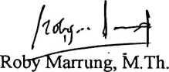
NIP 198105062006041003
Panitia Ujian

Sekertaris,

Sumi|fl Putri blatalia, M.Pd.
NIP 1199012292019032027
Algu S. Pabangke, M.Pd.
NIP 198808162011012010
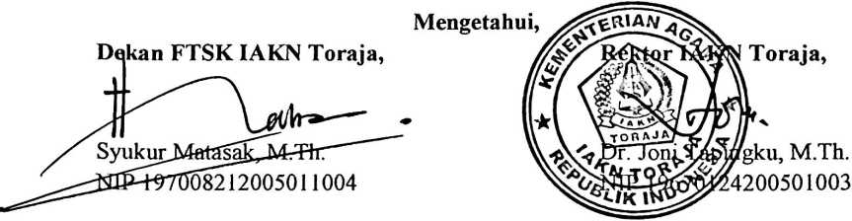
iii
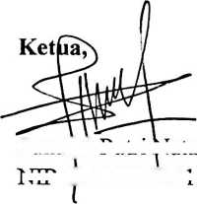
SURAT KETERANGAN PENGECEKAN PLAGIARISME  Setelah melalui proses pengecekan menggunakan Plagiarisme Gheeher  */Turniti\ maka kami LPPM IAKN Toraja dengan ini menerangkan skripsi  yang ditulis oleh:  Nama Penulis | : Pebrita Rambalangi’
NIRM | : 2020174963
Judul Skripsi | : Kajian Hermeneutik Tentang  Makna Mengikut Yesus Bedasarkan Injil  Lukas 9:57-62
Tanggal Pemeriksaan : 28 Januari 2022 (12.20 AM)  Similarity | : 11%¹ ²

Dinyatakan MEMENUHI SYARAT ambang batas toleransi. Jika
dikemudian hari ditemukan kekeliruan karena keterbatasan aplikasi, seperti
adanya kesamaan dengan karya ilmiah yang lain yang lebih awal mendapatkan
pengakuan sebagai hak cipta (misalnya karya ilmiah tersebut belum publish
secara Online, maka semua konsekuensi yang ditimbulkan menjadi tanggung
jawab penulis skripsi.
Demikian surat keterangan ini, dipergunakan sebagaimana mestinya.
TanaToraja, 28 Januari 2022

Penulis Skripsi
SEFVLUH RIBU RUPIAH
meterM-
TEMPE1
■r&pD0CAJX696339975

Pebrita Rambalangi’
NIM 2020174963

Ketua LPJPM IAKN Toraja

Dr. Fflfins PAillin Rum b i
NIP 198302132009121005

¹ Coret Salah Satu
² Maksimal 20%
iv


ABSTRAK
Pebrita Rambalangi’,2020174963,tahun 2017 menulis Skripsi dengan judul “Kajian
Hermeneutik tentang Makna Mengikut Yesus berdasarkan Injil Lukas 9:57-62“. Di
bimbing oleh Yelinda Sri Silvia, M.Th dan Yohanes Krismantio Susanta, M.Th.
Mengikut Yesus merupakan suatu pilihan dan juga sekaligus panggilan. Setiap orang
yang memilih untuk mengikut Yesus harus juga siap untuk melewati jalan yang
dilalui Yesus, harus tanpa syarat sebab Yesus harus menjadi yang terutama. Tulisan
ini bertujuan untuk menemukan makna mengikut Yesus dalam teks Injil Lukas 9:57-
62. Dalam tulisan ini, penulis menggunakan metode hermeneutik Gramatikal-
Historis-Kontekstual, dan mendapatkan dari buku-buku serta jurnal yang berkaitan
dengan masalah tersebut.
Dari hasil pembahasan, masih banyak orang Kristen yang tidak menunjukkan
sikap Mengikut Yesus yang sesungguhnya. Hal ini terjadi karena tidak adanya rasa
syukur sebagai orang Kristen atas setiap pengorbanan dan Anugerah Tuhan Yesus.
Selain itu, hal ini terjai karena banyaknya suara-suara dari luar yang mempengaruhi
sehingga sebagai orang Kristen tiak lagi menunjukkan sikap mengikut Yesus yang
sesungguhnya.
Kata kunci: Mengikut Yesus, Hermeneutik.

